PRD_海外导航地图_路线规划

产品需求文档
路线规划

版本 | 日期 | 名字 | 状态 | 变更内容

目录
1概要5
2名词定义5
3功能5
3.1路线规划类型5
3.1.1智能推荐6
3.1.2时间优先6
3.1.3距离优先6
3.1.4高速优先6
3.1.5回避高速6
3.1.6回避拥堵6
3.1.7回避收费6
3.1.8节能优先6
3.2路线规划6
3.2.1单一路线规划6
3.2.2多路线规划6
3.2.3实时备选路线6
3.3多路线概览引导6
3.3.1路线选择方式6
3.3.2路线气泡显示6
3.3.3路线途经道路显示7
3.3.4路线途经道路交通事件显示7
3.3.5路线途经SAP/PA显示7
3.4路线编辑7
3.4.1途经地与目的地添加7
3.4.2途经地与目的地的编辑7
3.5路线情报7
3.6预计到达时间8
3.6.1当前用时8
3.6.2未来用时8
3.7自动重新算路8
3.8智能更换最优路线（DRG）8

1. 概要
对选择目的地后进行路线规划功能定义。

2. 名词定义
解释文档中使用的名词。
名词 | 描述

3. 功能

3.1 路线规划类型
为了满足用户在使用过程中对行驶路段及时间的不同需求，需要从时间、空间、费用、驾驶体验提供不同的路线规划类型，其中包括：智能推荐、时间优先、距离优先、高速优先、回避高速、回避拥堵、回避收费七种类型。

3.1.1 智能推荐
综合道路拥堵、距离、红绿灯数量、收费等多维度的规划策略进行推荐。

3.1.2 时间优先
根据计算结果显示行驶时间最短的路线。

3.1.3 距离优先
路线计算结果优先选取距离最短的路线。

3.1.4 高速优先
主要考虑时间，距离，实时交通情报，优先高速，优先收费路。

3.1.5 回避高速
主主要考虑时间，距离，实时交通情报，回避高速，回避收费路。

3.1.6 回避拥堵
主要考虑时间，距离，实时交通情报，回避城市内部路。

3.1.7 回避收费
主要考虑时间，距离，实时交通情报，回避收费路。

3.1.8 算路要素
对于不同的算路条件的，考虑的算路要素及程度不同。
 | 算路要素
算路条件 | 平均  速度  【快】 | 距离【短】 | FRC  【高】 | 城市内道路  【少】 | 信号灯数量  【少】 | 高速  【优先：多；回避：少】 | 收费  【优先：多；回避：少】 | 主辅路切换  【少】 | 左右折  【少】 | 交通情报延迟  【少】 | 季节时间规制  【少】 | 非诱导路  【少】
智能推荐 | 常规 | 弱 | 常规 | 无 | 常规 | 无 | 无 | 常规 | 常规 | 常规 | 常规 | 常规
时间优先 | 强 | 无 | 无 | 无 | 常规 | 无 | 无 | 常规 | 常规 | 常规 | 常规 | 常规
距离优先 | 弱 | 强 | 弱 | 无 | 弱 | 无 | 无 | 弱 | 弱 | 弱 | 常规 | 弱
优先高速 | 常规 | 常规 | 常规 | 无 | 常规 | 强 | 强 | 常规 | 常规 | 常规 | 常规 | 常规
回避高速 | 常规 | 常规 | 常规 | 无 | 常规 | 强 | 强 | 常规 | 常规 | 常规 | 常规 | 常规
回避拥堵 | 常规 | 常规 | 常规 | 强 | 常规 | 无 | 无 | 常规 | 常规 | 常规 | 常规 | 常规
回避收费路 | 常规 | 常规 | 常规 | 无 | 常规 | 无 | 强 | 常规 | 常规 | 常规 | 常规 | 常规

3.2 路线规划结果
在设定目的地，用户点击算路按钮后，显示路线规划的结果。

3.2.1 单一路线规划
如果用户设定途经地时，只提供一条路线。

3.2.2 多路线规划
如果用户没有设定途经地时，最多提供三条路线。
其中第1条为推荐路线，后2条为备选路线。

3.3 多路线概览
在规划多条路线情况时，显示规划路线的详细信息，以便用户选择合适的路线。

3.3.1 路线选择方式
提供多种选择方式：
- 路线列表点击选择：点击算路的路线列表，选择相应的引导路线。
- 地图路线点击选择：点击地图显示的路线，选择相应的引导路线。
- 路线气泡点击选择：点击地图显示的路线气泡，选择相应的引导路线。

3.3.2 路线气泡显示
算路结果的每条路线显示路线气泡，气泡中显示与选择的路线的比较信息。
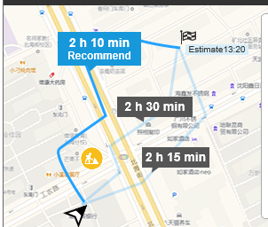

3.3.3 路线途经道路显示
选择路线后，显示沿路线经过的主要的道路名称。

3.3.4 路线途经道路交通事件显示
对于选中的路线，通过显示Icon的方式体现路线上经过的交通事件。
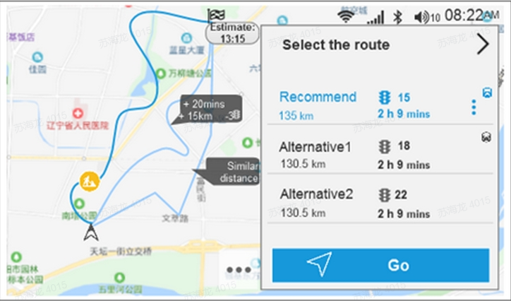

3.3.5 路线途径道路显示天气信息
对于选中的路线，通过显示天气Icon的方式体现路线上经过的路段天气信息。
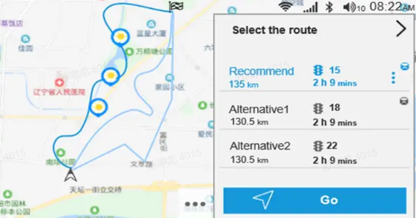

3.3.6 路线途经SA/PA显示
对于选中的路线，通过显示Icon的方式体现路线上经过的SA/PA。
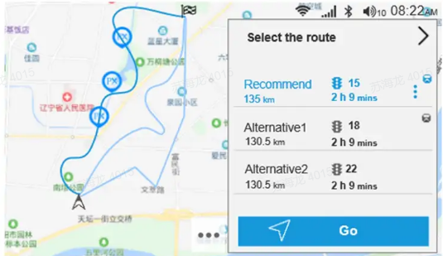

3.4 路线编辑
可以通过删除途径地、添加途径地和修改途经点顺序来进行路线编辑。

3.4.1 途经地与目的地添加
- 途经地是用户去目的地的路程中想经过的地点，途经地可以设置最大3个，且未经过的途经地可以通过调整各个途经地和目的地排列的顺序来调整到达的顺序。
- 目的地是用户导航的终点，只能设定一个目的地。
- 途经地与目的地的选择可来自POI、文字搜索（含语音）、收藏夹地址、地图选点。

3.4.2 途经地与目的地的编辑
- 添加/删除途经地
能够增加多个(最多不超过3个)途经地，删除多个途经地。
- 途经地顺序调整
通过编辑途经地列表，将途经地上下移动就可以将该途经地重新排序。
- 途经地智能排序
有多个途径地时，对途经地智能排序，为用户提供最优的经过全部途经地并到达终点的路线。

3.5 路线情报
路线计算后，可查看路线的详细信息。
- 路线显示：在地图内描画全路线，以及路线气泡。
- 路线信息列表：显示道路名称、区间路段距离、转向类型图标、途经地及目的地名称。
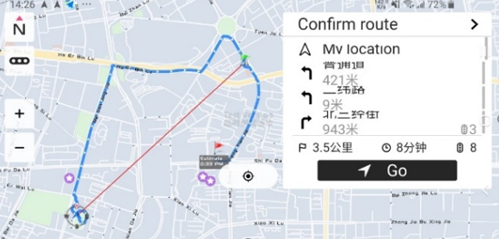

3.6 预计到达时间（图）

3.6.1 当前用时
结合实时交通数据提供每条路线的预计到达时间。
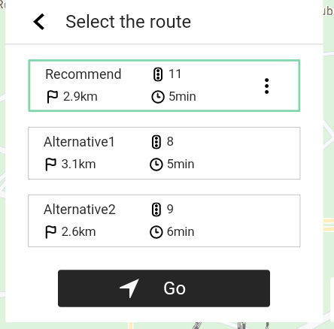

3.6.2 未来用时
根据用户选择的预计出发时间，结合预测的交通数据和历史的交通数据，对路线进行未来用时预测。
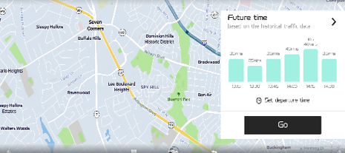

3.7 自动重新算路
用户未按照路线行驶，偏离路线后自动重新算路。途径地，目的地和算路策略都不变。重新探索时以车辆所在位置作为起点。

3.8 备选路线
路线引导过程中，导航会根据实时动态交通情报来计算备选路线。

3.8.1 实时备选路线
路线引导中，当满足一定条件提供实时备选路线。如果有实时备选路线，地图上进行描画，并标识实时备选路线的信息。
选择地图上对应的实时备选路线，将对应的备选路线作为引导路线。并提供对应的路线信息（用时，距离，信号灯信息）。
当自车到下一途经地或目的地的区间存在与引导路线不同的路线时，将该路线作为备选路线，最多显示两条。
计算实时动态备选路线的时机：（满足其中之一）
- 开始引导；
- 自车偏离引导路，匹配到实时备选路；
- 有备选路失效。（备选路线失效的条件：自车从引导路线无法驶入备选路线。）

3.8.2 DRG
系统将实时计算更优路线与当前路线对比，自动选择或推荐更优路线，并提供对应的路线信息（用时，距离，信号灯信息）。
DRG策略：
- 引导路线有禁止通行事件时，自动规划更优路线，当路线可以规避禁止通行事件时，自动替换当前引导路，并语音提示。
- 引导路线有道路规制或转向规制，导致不可通行，自动规划更优路线，当路线可以规避道路规制或转向规制时，自动替换当前引导路，并语音提示。
- 引导路线前方一定范围内存在交通阻塞且存在自动规划的更优路线时，根据设定项自动切换路线或者向用户提供信息框，用户可选择是否切换路线。
（更优路线的条件：自车前方N（N≤10Km可配置）范围内存在T1（T1≥10Min可配置）时间拥堵，当路线节约T2（默认5分钟）及以上，作为更优路线。）

